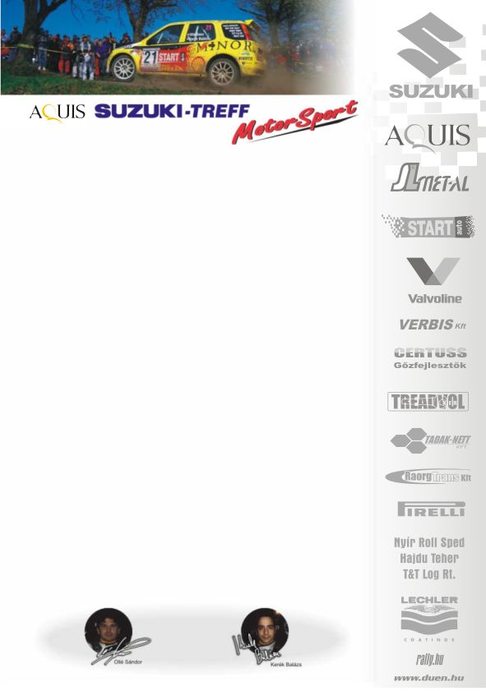
2007. szeptember 16.
Mecsek Rallye, Összefoglaló
Aquis Suzuki Treff Motorsport
Suzuki Ignis Kupa
N/2-es kategória

Ariel a bajnok!
Gyarmati Ariel-Ferenczi László: „Ismét új navigátorral vágtam neki a futamnak, egy régi, tapasztalt mitfarerrel, akivel már jó ideje ismerjük egymást, így az első perctől fogva összhang volt az autóban. Azonban nem ment minden simán, hiszen a nyitó kör elég kalandosra sikerült. Minden gyorsaságin akadt némi probléma, kapásból egy perc késéssel indítottunk, mert a második pótkereket le kellett rögzítenünk; az orfűi körgyorson pedig, egy banális hibát követtem el, egy jobb kanyarban nekiálltam balra kanyarodni, ami 10-15 másodpercünkbe került. Az utolsó szakaszon a lelazult bal első kerék okozott némi izgalmat, de szerencsére nem lett baj. A második körben már semmi problémánk nem volt, nagyon biztonságit autóztunk, kerültünk minden olyan helyet, ami veszélyes lehet, hiszen egy negyedik hely is elég lett volna a bajnoki címünkhöz. Vasárnap is minden a terveink szerint alakult, problémamentesen zártuk a napot, igaz minden gyorsaságin nagyon visszafogottan mentünk. Egyetlen vágyunk az volt, hogy beérjünk a célba, és megszerezzük azokat a pontokat, amik a bajnoki címhez kellettek, ezt túl is szárnyaltuk, kategóriában a második, Ignis Kupában az első helyen végeztünk. Nagyon örülünk, boldogan és a bajnoki címmel a zsebünkben távozunk a Mecsek raliról. Tapolcán mindenképpen megyünk, mert a Murva Kupa győzelmünkhöz is öt pont hiányzik, így szeretnénk már azt is begyűjteni.”

Baksay-Szabó Ádám-Ranga Péter: „Jól sikerült a verseny, igaz már az elején defektekkel küszködtünk, ami miatt közel öt perces hátrányba kerültünk. Nem volt okunk azonban panaszra, hiszen kiestek a vetélytársak, így már megvolt a fix második hely. Megpróbáltunk azért jó tempósan menni, végül maradtak a dobogós helyek (N/2-ben 3., Ignis Kupában 2.). Innentől kezdve el kell kezdeni számolgatni, hogy hogyan tovább, szeretnénk minél jobb helyen végezni.”

Novák Szabolcs-Baksay-Szabó Áron: „A megfogyatkozott kategóriánknak köszönhetően mi is biztonsági autózásra törekedtünk, hiszen a célba érés egyben dobogós helyezést jelentett. A vontatottá váló versenyen, azonban a figyelmünk már a céldobogós ünneplésre irányult, így az utolsó gyorsasági szakaszon, egy komoly kanyarban be, és egyben kiestünk. Nagyon sajnáljuk, mert így megnehezítettük az év végi dobogós helyezés megszerzését.”

Köszönjük támogatóinknak!
További információk: Papp Zsuzsa 06-30-239-5827
A rendszeresen frissülő honlapunkon, www.ollesasa.hu –n!

